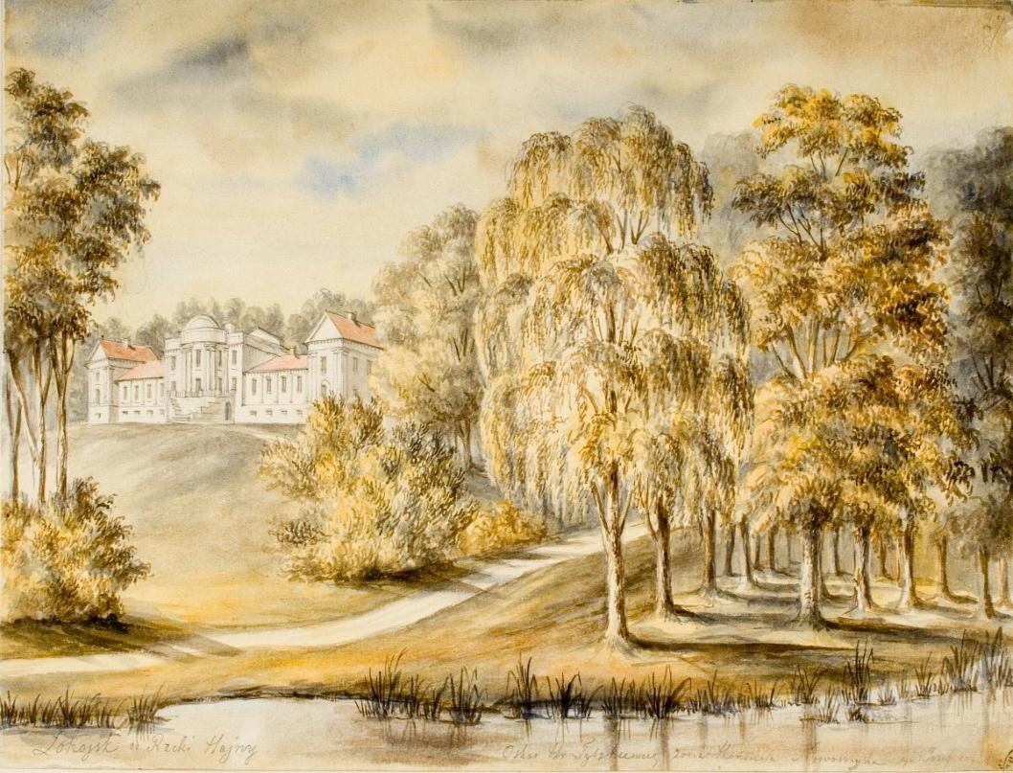

***ЛАГОЙСКАЯ РАЁННАЯ ЦЭНТРАЛЬНАЯ БІБЛІЯТЭКА***

***АДДЗЕЛ БІБЛІЯТЭЧНАГА МАРКЕТЫНГУ***

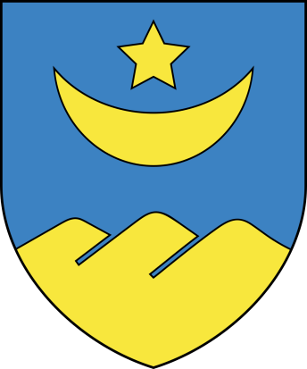

***ЛАГОЙСК***

***2023***

**ЛАГОЙСКАЯ ЦЭНТРАЛЬНАЯ РАЁННАЯ БІБЛІЯТЭКА**

**АДДЗЕЛ БІБЛІЯТЭЧНАГА МАРКЕТЫНГУ**

**ЛАГОЙШЧЫНА – 2024**

**КРАЯЗНАЎЧЫ КАЛЯНДАР**

***Метадычныя рэкамендацыі да складання***

***плана работы бібліятэк***

**Лагойск**

**2023**

Лагойшчына – 2024 [Тэкст]: краязнаўчы каляндар: метадычныя рэкамендацыі да складання плана работы бібліятэк / ДУК “Лагойская раённая цэнтральная бібліятэка”; Аддзел бібліятэчнага маркетынгу; складальнік І.М.Глушакова. – Лагойск, 2023. – с. 15.

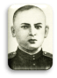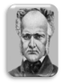Штогод у Лагойскім раёне святкуецца шэраг дат, якія адзначаны асаблівымі падзеямі ў жыцці нашай маленькай Радзімы.

Краязнаўчы каляндар **“Лагойшчына - 2024”** уключае пералік дат асноўных падзей і фактаў грамадскага, палітычнага і культурнага жыцця раёна, памятныя і юбілейныя даты выдатных асоб, месца нараджэння, жыццё або дзейнасць якіх звязаны з Лагойшчынай.

У каляндар ўключаны таксама звесткі пра найважнейшыя для раёна гістарычныя падзеі, помнікі гісторыі, культуры і прыроды, установы, прадпрыемствы і інш.

Матэрыяла размешчаны ў храналагічнай паслядоўнасці: спачатку падаюцца звесткі аб падзеях, даты якіх дакладна не вызначаны, потым па датых аб значымых падзеях у месяцы.

Краязнаўчы каляндар **“Лагойшчына - 2024”** складаецца з наступных раздзелаў:

* **Гістарычныя падзеі.**
* **Знакамітыя землякі.**
* **Знакамітыя людзі, звязаныя лёсам з лагойскай зямлёй.**

**У першым раздзеле “Гістарычныя падзеі”** адлюстраваны значныя падзеі гісторыі, юбілейныя даты ўстаноў і прадпрыемстваў Лагойшчыны.

**Другі раздзел “Знакамітыя землякі”** уключае матэрыялы пра юбілеі знакамітых землякоў, якія нарадзіліся на Лагойскай зямлі.

**Трэці раздзел “Знакамітыя людзі, звязаныя лёсам з лагойскай зямлёй”** змяшчае звесткі аб юбілеях паэтаў, пісьменнікаў, літаратуразнаўцаў, дзеячаў мастацтва, вядомых палітычных і грамадскіх дзеячаў, вядомых асоб, жыццё і дзейнасць якіх звязана з Лагойскім раёнам.

Матэрыял у выданні адлюстраваны выбарачна. Пры складанні дадзенага дапаможніка былі скарыстаны: матэрыялы часопіса “Бібліятэка прапануе”, даведачныя выданні з фонду Лагойскай раённай цэнтральнай бібліятэкі, а таксама краязнаўчыя календары мінулых гадоў. Каляндар прызначаны ў дапамогу бібліятэкарам ДУК "Лагойская раённая цэнтральная бібліятэка" пры планаванні работы на 2024 год.

**ГІСТАРЫЧНЫЯ ПАДЗЕІ**

**У 2024 годзе спаўняецца:**

**415** гадоў з часу заснавання каталіцкага касцёлу Святога Казіміра ў г. Лагойску (1609).

**315** гадоў з часу першай рэканструкцыі каталіцкага касцёлу Святога Казіміра ў г. Лагойску (1709).

**160** гадоў з часу адкрыцця народнай школы ў в. Крайск (1864).

**120** гадоў з часу адкрыцця народнай школы ў в. Корань (1904).

**100** гадоў з часу заснавання Лагойскага РАУС (1924).

**100** гадоў з часу адкрыцця Акцябарскай сельскай бібліятэкі (1924).

**90** гадоў з часу адкрыцця Янушкавіцкай сельскай бібліятэкі (1934).

**55** гадоў з часу адкрыцця ДУА “Плешчаніцкая дзіцячая школа мастацтваў” (1969).

**45** гадоў з часу выхаду гісторыка-краязнаўчага нарысу Акуліча Савелія Антонавіча у сааўтарстве з Б.Сасноўскім «Лагойск», які выйшаў асобным выданнем (1979).

**35** гадоў з часу адкрыцця УО “Плешчаніцкае дзяржаўнае абласное вучылішча алімпійскага рэзерву” (1989).

**35** гадоў з пачатку функцыянавання ДУ “Тэрытарыяльны цэнтр сацыяльнага абслугоўвання насельніцтва Лагойскага раёна” (1989).

**20** гадоў з часу стварэння гарналыжнага спартыўна-аздараўленчага комплексу “Лагойск” (2004).

**20 студзеня** - 70 гадоў з часу адкрыцця Лагойскай дзіцячай бібліятэкі (1954).

**19 чэрвеня** – 80 гадоў з часу знішчэння нямецка-фашысцкімі захопнікамі в. Дальва (1944).

**19 чэрвеня** – 25 гадоў з часу другой рэканструкцыі каталіцкага касцёлу Святога Казіміра ў г. Лагойску (1999).

**2 ліпеня** – 80 гадоў з дня вызвалення Лагойска ад нямецка-фашысцкіх захопнікаў (1944).

**5 ліпеня** – 55 гадоў з часу адкрыцця мемарыяльнага комплекса “Хатынь” (1969).

**8 жніўня** - 100 гадоў з часу ўтварэння Лагойскага раёна (1924).

**15 жніўня** - 80 гадоў з часу заснавання ДУА “Гімназія г. Лагойска” (1944).

**5 верасня** – 35 гадоў з часу заснавання ў в. Харужанцы Лагойскага раёна філіяла Дзяржаўнага літаратурнага музея Янкі Купалы “Акопы” (1989).

**ЗНАКАМІТЫЯ ЗЕМЛЯКІ**

**У 2024 годзе спаўняецца:**

**225** гадоў з дня нараджэння **Бычкоўскага** **Ціта** (1799-1843), беларускага жывапісца, ураджэнца г. Лагойска.

**105** гадоў з дня нараджэння **Лук’яновіча Трыфана Андрэевіча** (1919-30.04.1945), удзельніка Вялікай Айчыннай вайны, Сталінградскай бітвы, штурму Берліну, вобраз якога пакладзены ў аснову кампазіцыі помніка-ансамбля воінам Чырвонай Арміі ў Трэптаў-парку ў Берліне, ураджэнца в. Рэпішча Лагойскага раёна.



**65** гадоў з дня нараджэння **Кункевіча Віктара Іосіфавіча** (1959), нарадзіўся ў в. Малінаўка, Лагазінскага (цяпер Гайненскі) сельсавета, Лагойскага раёна, заслужаны трэнер Рэспублікі Беларусь па біятлоне, неаднаразовы чэмпіён рэспублікі па біятлоне, жыве ў г.п.Плешчаніцах.

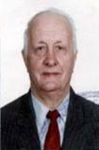

**1 студзеня** – 90 гадоў з дня нараджэння **Дрыца Валянціна Іванавіча** (1934-2013), беларускага вучонага-эканаміста, кандыдата эканамічных навук (1964), ураджэнца г. Лагойска.

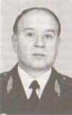

**17 студзеня** – 75 гадоў з дня нараджэння **Тарлецкага Барыса Казіміравіча** (1949), генерал-маёра міліцыі, ураджэнца в. Гарадзішча Лагойскага раёна.

**18 студзеня** – 90 гадоў з дня нараджэння **Казлова Вілорыя Аляксеевіча** (1934-08.04.2003), мастака тэлебачання, заслужанага работніка культуры (1982), ураджэнца г.п. Плешчаніцы Лагойскага раёна.

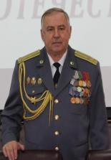

**13 лютага** – 75 гадоў з дня нараджэння **Дубіка Івана Іванавіча** (1949), дзяржаўнага дзеяча, палкоўніка МУС, ураджэнца г. Лагойска.

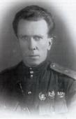

**22 лютага** – 120 гадоў з дня нараджэння **Радкевіча Мікалая Мікалаевіча** (1904-04.06.1982), генерал-лейтэнанта танкавых войск (1954), ураджэнца г. Лагойска.

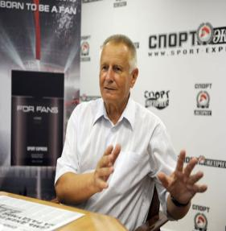

**1 сакавіка** – 90 гадоў з дня нараджэння **Русака Мікалая Іванавіча** (1934), дзяржаўнага і спартыўнага дзеяча, ураджэнца г.п. Плешчаніцы.

**20 сакавіка** – 135 гадоў з дня нараджэння **Родзевіча Чэслава /Часлава/ Іванавіча** (1889-1942), беларускага грамадскага і культурнага дзеяча, ураджэнца фальварка Кур’янаўшчына Лагойскага раёна.

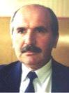**29 сакавіка** – 75 гадоў з дня нараджэння **Гарохавіка Валянціна Вікенцьевіча** (1949), беларускага матэматыка, доктара фізіка-матэматычных навук (1988), прафесара (1991), ураджэнца в. Харошае Лагойскага раёна.

**2 красавіка** – 75 гадоў з дня нараджэння **Рашчынскага Аляксандра Уладзіміравіча** (1949-10.08.2016), беларускага кампазітара, харавога дырыжора, педагога, публіцыста, збіральніка беларускага песенна-танцавальнага фальклору, ураджэнца г. Лагойска.

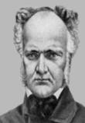**18 красавіка** - 210гадоў з дня нараджэння **Тышкевіча Яўстафія Піевіча** (1814-08.09.1873), гісторыка, археолага, этнографа, краязнаўцы, музеязнаўцы, аднаго з заснавальнікаў беларускай навуковай археалогіі, ганаровага члена Пецярбурскай і Стакгольмскай АН, Лонданскага археалагічнага інстытута, заснавальніка і старшыні Віленскай археалагічнай камісіі, ураджэнца г. Лагойска.

**23 мая** – 105 гадоў з дня нараджэння **Петухова Аляксандра Іванавіча** (1919-2011), вучонага-эканаміста, заслужанага эканаміста Беларусі, ураджэнца в. Краснае Лагойскага раёна.

**18 чэрвеня** – 70 гадоў з дня нараджэння **Новак Валянціны Станіславаўны** (1954), беларускай фалькларысткі, кандыдата філалагічных навук (1990), доктара (2002), прафесара (2006), ураджэнкі в. Акцябр Лагойскага раёна.

**13 ліпеня** – 120 гадоў з дня нараджэння **Міруткі Андрэя Паўлавіча** (1904-09.04.1980), Героя Сацыялістычнай Працы (1966), ураджэнца в. Селішча Лагойскага раёна.

**19 ліпеня** – 85 гадоў з дня нараджэння **Слонскага Аляксандра Пятровіча** (1939), майстра спорту СССР, шматразовага чэмпіёна рэспублікі па лыжнаму спорту, ураджэнца г. Лагойска.

**1 жніўня** – 90 гадоў з дня нараджэння **Ізоха Уладзіміра Васільевіча** (1934-23.08.1981), беларускага вучонага ў галіне радыёфізікі, доктара тэхнічных навук (1972), прафесара (1973), ураджэнця в. Прудзішча Лагойскага раёна.

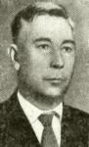**13 жніўня** – 115 гадоў з дня нараджэння **Захарава Івана Кузьміча** (1909-18.05.1982), аднаго з арганізатараў і кіраўнікоў партыйнага падполля і партызанскага руху ў Віцебскай вобласці ў Вялікую Айчынную вайну, Героя Савецкага Саюза (01.01.1944), заслужанага работніка культуры Беларусі (1980), ураджэнца в. Ганявічы Лагойскага раёна.

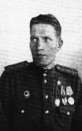

**15 жніўня** – 105 гадоў з дня нараджэння **Давідовіча Мікалая Пятровіча** (1919–29.06.1993), удзельніка Вялікай Айчыннай вайны, Героя Савецкага Саюза (29.10.1943), ураджэнца в. Карбачоўка Лагойскага раёна.

**18 жніўня** – 70 гадоў з дня нараджэння **Ліхадзіеўскай Тамары Станіславаўны** (1954), фалькларысткі, выканаўцы беларускіх народных песень, ураджэнкі в. Сакавічы Лагойскага раёна.

**20 жніўня** – 90 гадоў з дня нараджэння **Цагельскага Уладзіміра Іосіфавіча** (1934), вучонага ў галіне інфарматыкі, аднаго з першых сістэмных праграмістаў Беларусі, ураджэнца в. Мятлічыцы Лагойскага раёна.

**12 верасня** – 85 гадоў з дня нараджэння **Шуляка Яўгена Аляксандравіча** (1939), Героя Сацыялістычнай Працы (1981), ураджэнца в. Жырблевічы Лагойскага раёна.

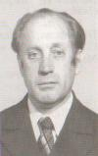**14 верасня** – 95 гадоў з дня нараджэння **Акуліча Савелія Антонавіча** (1929-2002), беларускага краязнаўцы і гісторыка мастацтва, ураджэнца х. Сакалы Лагойскага раёна.

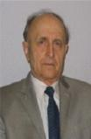

**18 верасня** – 85 гадоў з зня нараджэння **Надольскага Анатоля Мікалаевіча** (1939), кандыдата тэхнічных навук, дацэнта БДУІР, ураджэнца в. Свідна Лагойскага раёна.

**26 верасня** – 85 гадоў з дня нараджэння **Шпартава Уладзіміра Нічыпаравіча** (1939), беларускага мастака, ураджэнца г. Лагойска.



**12 лістапада** – 85 гадоў з дня нараджэння **Верамея Эдуарда Іосіфавіча** (1939–01.08.2017), беларускага вучонага ў галіне ветэрынарыі, ураджэнца в. Гайна Лагойскага раёна.

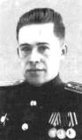

**24 лістапада** – 105 гадоў з дня нараджэння **Якубоўскага Мікалая Ануфрыевіча** (1919-2004), беларускага гісторыка, кандыдата гістарычных навук, палкоўніка, ветэрана Вялікай Айчыннай вайны, ураджэнца в. Ганцавічы Лагойскага раёна.

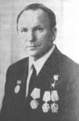

**20 снежня** – 105 гадоў з дня нараджэння **Беластоцкага Іосіфа Антонавіча** (1919-04.01.1981), Героя Сацыялістычнай працы (1974), ураджэнца в. Міхалкавічы Лагойскага раёна.

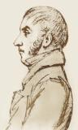

**24 снежня** – 240 гадоў з дня нараджэння **Даленга-Хадакоўскага Зарыяна** **/Чарноцкага Адама Якаўлевіча/** (1784-17.11.1825), беларускага мовазнаўцы, фалькларыста, археолага і этнографа, ураджэнца в. Гайна Лагойскага раёна.

**ЗНАКАМІТЫЯ ЛЮДЗІ,**

**ЗВЯЗАНЫЯ ЛЁСАМ З ЛАГОЙСКАЙ ЗЯМЛЁЙ**

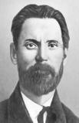**У 2024 годзе спаўняецца:**

**4 студзеня** – 155 гадоў з дня нараджэння **Ядвігіна Ш.** **/Лявіцкага Антона Іванавіча/** (1869-24.02.1922), беларускага пісьменніка, аднаго з пачынальнікаў сучаснай беларускай прозы, які жыў і працаваў у в. Карпілаўка Лагойскага раёна.

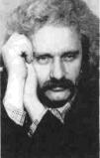

**14 студзеня** – 80 гадоў з дня нараджэння **Барздыкі Міхаіла Фёдаравіча** (1944), беларускага графіка, мастака кнігі, які некаторы час пражываў у г.п. Плешчаніцы і многія свае творы прысвяціў Лагойскаму раёну.

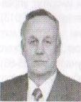

**24 студзеня** – 80 гадоў з дня нараджэння **Парфяновіча Віктара Пятровіча** (1944), урача-хірурга, Ганаровага грамадзяніна Лагойскага раёна (2013).

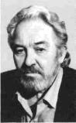**9 лютага** – 95 гадоў з дня нараджэння **Барздыкі Паўла Фёдаравіча** (1929), беларускага мастака, лаўрэата рэспубліканскіх, саюзных і міжнародных конкурсаў і выставак “Мастацтва кнігі”, які некаторы час пражываў у г.п. Плешчаніцы і многія свае творы прысвяціў Лагойскаму раёну.



**24 красавіка** – 60 гадоў з дня нараджэння **Лыскаўца Ігара** **Віктаравіча** (1964), мастака, члена Беларускага саюза мастакоў, які жыве і працуе ў Лагойску.



**13 мая** – 75 гадоў з дня нараджэння **Захаранкі Мікалая Андрэевіча** (1949), беларускага пісьменніка, які жыве у в. Швабы Лагойскага раёна.

**24 ліпеня** – 95 гадоў з дня нараджэння **Нядзвецкага Уладзіслава Іосіфавіча** (1929-1973), беларускага пісьменніка, які выкладаў беларускую мову і літаратуру ў Гайненскай сярэдняй школе.

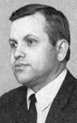

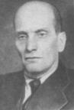**10 жніўня** – 95 гадоў з дня нараджэння **Ставера** **Алеся /Аляксандра Сяргеевіча/** (1929-23.07.1995), беларускага паэта-песенніка, які працаваў інспектарам Лагойскага раённага аддзела адукацыі.

**20 лістапада** – 125 гадоў з дня нараджэння **Клімковіча Міхася /Міхаіла Мікалаевіча/** (1899-05.11.1954), беларускага пісьменніка, крытыка, які некаторы час настаўнічаў у школах Лагойшчыны.

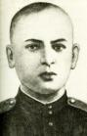**21 лістапада** - 100 гадоў з дня нараджэння **Наскова Аляксея Міхайлавіча** (1924-10.07.1944), Героя Савецкага Саюза (24.03.1945), які вызначыўся ў ваеннай аперацыі на тэрыторыі Лагойскага раёна, пахаваны ў в. Астрошыцы Лагойскага раёна.

**ПЕРСАНАЛЬНЫ ПАКАЗАЛЬНІК**

Акуліч С.А. ---------------------------------------------------------------- 4, 8

Барздыка М.Ф. -------------------------------------------------------------- 9

Барздыка П.Ф. ------------------------------------------------------------- 10

Беластоцкі І.А. -------------------------------------------------------------- 9

Бычкоўскі Ц. ---------------------------------------------------------------- 5

Верамей Э.І. ------------------------------------------------------------------ 9

Гарохавік В.В. --------------------------------------------------------------- 6

Давідовіч М.П. -------------------------------------------------------------- 8

Даленга-Хадакоўскі З. ---------------------------------------------------- 9

Дрыц В.І. ---------------------------------------------------------------------- 6

Дубік І.І. ---------------------------------------------------------------------- 6

Захаранка М.А. ------------------------------------------------------------ 10

Захараў І.К. ------------------------------------------------------------------ 8

Ізоха У.В. --------------------------------------------------------------------- 7

Казлоў В.А. ------------------------------------------------------------------- 6

Клімковіч М.М. ------------------------------------------------------------ 11

Кункевіч В.І. ----------------------------------------------------------------- 6

Ліхадзіеўская Т.С. ---------------------------------------------------------- 8

Лук’яновіч Т.А. ------------------------------------------------------------- 5

Лыскавец І.В. -------------------------------------------------------------- 10

Мірутка А.П. ----------------------------------------------------------------- 7

Надольскі А.М. -------------------------------------------------------------- 9

Наскоў А.М. ---------------------------------------------------------------- 10

Новак В.С. -------------------------------------------------------------------- 7

Нядзвецкі У.І. -------------------------------------------------------------- 10

Парфяновіч В.П. ---------------------------------------------------------- 10

Петухоў А.І. ------------------------------------------------------------------ 7

Радкевіч М.М. --------------------------------------------------------------- 6

Рашчынскі А.У. ------------------------------------------------------------- 7

Родзевіч Ч.І. ----------------------------------------------------------------- 7

Русак М.І. --------------------------------------------------------------------- 6

Сасноўскі Б. ------------------------------------------------------------------ 4

Слонскі А.П. ------------------------------------------------------------------ 8

Ставер А.С. ----------------------------------------------------------------- 10

Тарлецкі Б.К. ---------------------------------------------------------------- 6

Тышкевіч Я.П. -------------------------------------------------------------- 7

Цагельскі У.І. ---------------------------------------------------------------- 8

Шпартаў У.Н. ---------------------------------------------------------------- 8

Шуляк Я.А. ------------------------------------------------------------------- 8

Ядвігін Ш. -------------------------------------------------------------------- 9

Якубоўскі М.А. -------------------------------------------------------------- 9

**Для заметак**

**Для заметак**

**ЛАГОЙШЧЫНА – 2024**

**КРАЯЗНАЎЧЫ КАЛЯНДАР**

Метадычныя рэкамендацыі да складання

плана работы бібліятэк

**Складальнік: І.М.Глушакова**

___________________________________________________

223141, г. Лагойск, вул. Н.Харчанка, 31

ДУК “Лагойская раённая цэнтральная бібліятэка”

Аддзел бібліятэчнага маркетынгу

Тэл.: 8 (01774) 53896

E-mail: [lgmetod@logoysk.gov.by](mailto:lgmetod@logoysk.gov.by)

